Czy można płakać przy dziecku?
Płacz jest naturalnym odruchem w trudnych sytuacjach. Z drugiej strony jednak, większość z nas nie chce, żeby widziano nas we łzach. Bywa, że przed takim dylematem stają rodzice. Psycholog radzi, co robić, kiedy musisz się wypłakać, a obok bawi się córka lub syn.

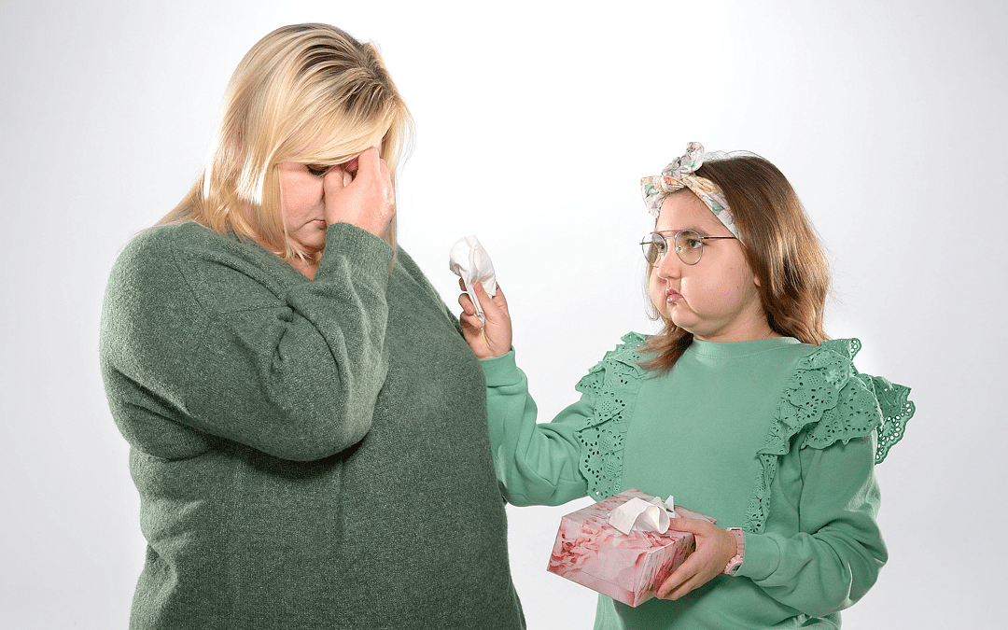
Odpowiedzi na postawione pytanie warto nadać kontekst relacji rodziców z dziećmi. W ich budowaniu ważne jest, by nie bać i nie wstydzić się okazywania emocji. Bycie autentycznym wobec dziecka to jeden z filarów dobrego rodzicielstwa. Łzy są wyrazem ważnych i często trudnych uczuć. Niektórzy z nas płaczą w obliczu lęku i bezsilności, inni w złości, radości lub z poczucia ulgi.
Okazywanie uczuć przy dziecku to dla niego cenna nauka radzenia sobie z emocjami. Pokazujemy mu w ten sposób, że w życiu bywa różnie, a rodzice są ludźmi. Dajemy w ten sposób sygnał, że każdy – także dorośli – ma emocje i nie ma w tym ani nic złego, ani wstydliwego. To dla małego człowieka informacja, że on także ma prawo bywać smutny i płakać.
Wytłumacz zamiast się chować
Mówi się, że samopoczucie rodziców ma wpływ na samopoczucie dziecka oraz że dzieci są wyczulone na stan emocjonalny opiekuna. To prawda. Nie należy jednak pozwolić, by ta świadomość powodowała, że będziemy unikać okazywania negatywnych emocji przy najmłodszych. Gdy się nam to zdarzy, istotne jest natomiast, aby wytłumaczyć dziecku, z czego one wynikają.
Małe dzieci często przypisują sobie odpowiedzialność za to, co się dzieje z ich bliskimi. Kiedy widzą łzy w oczach rodzica, myślą, że zrobiły coś złego i czują niepokój. Jeśli rodzic wyjaśni, że jest smutny, bo miał trudny dzień albo złości się, bo pokłócił się z koleżanką w pracy, prawdopodobnie uda się zapobiec wzbudzenia w dziecku poczucia winy. Dlatego też warto wyjaśniać, skąd bierze się gorszy nastrój mamy albo taty - nawet bardzo małemu dziecku. Dla kilkumiesięcznego malucha ważny będzie uspokajający ton głosu, przytulenie przez rodzica. Idealnie, jeśli w takiej sytuacji zrobi to partner, szczególnie gdy jeden z rodziców przeżywa silne emocje uniemożliwiające swobodną opiekę nad dzieckiem.
Jak szczegółowo tłumaczyć powód gorszego nastroju? To zależy od wieku dziecka. Najmłodsze często będą chciały po prostu przytulić albo rozweselić smutnego rodzica. Starsze będą zapewne pytać, dlaczego mama albo tata płacze. Wtedy odpowiedź trzeba dostosować do wieku i wiedzy młodego człowieka. Najlepiej skupić się na opisaniu własnych uczuć i emocji i zawsze podkreślać, że to nie zachowanie dziecka lub ono samo jest ich przyczyną.
- Bywa, że chcąc się wypłakać, chowamy się przed dzieckiem. To nie zawsze jest najlepsza strategia. Zbyt często dorosłym wydaje się, że jeśli zamkną się w łazience albo w drugim pokoju, dziecko nie zauważy, co się dzieje. Zdarza się, że jest zupełnie inaczej - tłumaczy Magdalena Kilan-Banach, psycholog i psychoterapeuta psychodynamiczny z Kliniki Mentalnej, prowadzonej przez Fundację na Ratunek Dzieciom z Chorobą Nowotworową. - Usłyszawszy szloch zza drzwi, dziecko może się zaniepokoić, wpaść w niepewność lub strach, co dzieje się z rodzicem. Czuje, że stało się coś złego, z czego jest wykluczone.
Innym błędem, który łatwo popełnić wobec dziecka, jest zbycie go słowami „nic mi nie jest, nic się nie stało”. Kiedy na twarzy rodzica widać łzy, ma czerwone oczy, a jego głos się łamie, dziecko dostaje sprzeczny komunikat i nie wie w takiej sytuacji, czy ufać swoim zmysłom, czy temu co mówi rodzic.
- W skrajnych sytuacjach może spowodować to utratę poczucie bezpieczeństwa, zachwianie zaufania do świata, do siebie i swoich zdolności poznawczych – przestrzega ekspertka z Kliniki Mentalnej. - Z tych przyczyn warto być szczerym i spójnym w komunikatach ze swoimi uczuciami.
Nie udawaj twardziela
Często istnieje pokusa, by przed dzieckiem „udawać twardziela”, który z uśmiechem stawia czoła każdej przeciwności i losu i nic nie jest w stanie wyprowadzić go z równowagi. Choć na pozór może wydawać się to zasadne, jest to droga na manowce. Od najmłodszych lat warto uświadamiać dziecku, że trudności w życiu się zdarzają i zdarzać się będą.
Rolą rodzica nie jest zakłamywanie rzeczywistości, a pokazanie dziecku, jak sobie z nią radzić. Udawanie, że nie podlegamy negatywnym emocjom może przynieść więcej szkody niż pożytku. W ekstremalnych przypadkach - skoro rodzic potrafi z uśmiechem znosić przeciwności, podczas kiedy jemu jest smutno i chce się płakać - dziecko może poczuć się kimś gorszym. Innym zagrożeniem związanym z negowaniem okazywania przez rodziców przykrych emocji jest sytuacja, kiedy dziecko - pozbawione wzorca i przykładu – będzie miało problem z ich rozpoznawaniem i nazywaniem. Będzie wówczas odczuwać stan napięcia, którego nie będzie potrafiło zidentyfikować i właściwie zareagować. Taki stan rzeczy może w późniejszych latach przejawiać się w trudnościach w nawiązywaniu i utrzymywaniu relacji z innymi ludźmi.
- Warto pamiętać, że każda z emocji jest potrzebna i do czegoś służy. Również te, które uznajemy za negatywne. Lęk ostrzega nas przed niebezpieczeństwem. Złość informuje nas, że dzieje się coś nie w porządku. W ich przeżywaniu nie ma niczego złego. Ważniejsze, co robimy i jak zachowujemy się pod ich wpływem – radzi Magdalena Kilan-Banach. - To największe rodzicielskie wyzwanie i potencjalne niebezpieczeństwo. Jako że strach czy złość mogą wywołać agresję, trzeba nauczyć się ją kontrolować.
Ważne, żeby dziecko nie stało się przedmiotem rozładowania negatywnych emocji i byśmy nie dali mu do zrozumienia, że to ono jest winne naszemu stanowi. Pierwszym krokiem do samokontroli jest akceptacja tego, że można być w domu złym, wściekłym, rozżalonym, smutnym, a także radosnym i optymistycznym. Powinna iść za tym gotowość na krok drugi: właściwie okazywanie i komunikowanie dziecku każdej z tych emocji. To dla dziecka źródło trudnej do bezpiecznego zdobycia poza domem wiedzy o tym, jak zachowują się ludzie.
Na dobre zmiany nigdy nie jest za późno
Mogą zdarzyć się sytuacje, kiedy łzy w oczach rodzica pojawiają się częściej niż uśmiech na twarzy. Jeśli taki stan trwa długo, to sygnał dla dorosłego, żeby - również dla dobra swojego dziecka – poszukać pomocy dla siebie. Czasem wystarczy rozmowa z rodziną czy bliskimi osobami. Pomocne mogą być grupy wsparcia dla osób mierzących się z problemami rodzinnymi czy zdrowotnymi. Kiedy ich skala jest na tyle duża, że nie jesteśmy w stanie poradzić sobie z nimi samodzielnie, zasadne staje się zwrócenie się o pomoc do psychologa, terapeuty albo psychiatry.
Co optymistyczne, radzenia sobie z emocjami można nauczyć się w każdym wieku. Warto oczywiście wynieść tę umiejętność z domu. Jeśli jednak nie mieliśmy takiej okazji, warto nadrobić zaległości i dać tę przewagę naszemu dziecku.
- Z punktu widzenia psychologii rozwojowej najważniejsze dla dziecka są pierwsze trzy, cztery lata życia. Wtedy to jest najbardziej chłonne i w największym stopniu podatne na kształtowanie – wyjaśnia psycholożka z Kliniki Mentalnej. - Wówczas tworzą się zręby i podstawy tego, jak dziecko będzie się zachowywać przez całe życie. Dając dobre wzorce radzenia sobie z emocjami na tym etapie, zwiększamy szansę na wychowanie szczęśliwego człowieka.
Porozmawiajmy o dzieciach
Fundacja Na Ratunek Dzieciom z Chorobą Nowotworową w ramach kampanii „Porozmawiajmy o dzieciach” przygotowała cykl artykułów i webinarów poradnikowych z zakresu psychologii dziecięcej, pedagogiki i dietetyki. W adresowanych do rodziców materiałach poruszane są między innymi takie tematy jak: rozwój emocjonalny dziecka, radzenie sobie z lękiem i agresją, opieka w izolacji czy kształtowanie prawidłowych nawyków żywieniowych. Wszystkie dostępne są bezpłatnie na stronie internetowej kampanii: https://porozmawiajmyodzieciach.pl.
Poradniki powstają we współpracy z zespołem doświadczonych psychologów dziecięcych i pedagogów z Kliniki Mentalnej. To projekt stałego wsparcia psychologicznego i pedagogicznego dla dzieci i ich rodziców, realizowany przez Fundację Na Ratunek Dzieciom z Chorobą Nowotworową w Klinice Onkologii i Hematologii Dziecięcej Przylądek Nadziei we Wrocławiu. Możesz go wesprzeć przekazując 1% podatku, podając w rozliczeniu PIT numer KRS 00000 86210.
* * *

Kontakt dla mediów:
Łukasz Wasiuta
Dyrektor ds. komunikacji i promocji
Fundacja "Na Ratunek Dzieciom z Chorobą Nowotworową"
ul. Ślężna 114 s/1
53-111 Wrocław
tel. kom.: 662.239.879

Fundacja Na Ratunek Dzieciom z Chorobą Nowotworową od 30 lat wspiera małych pacjentów wrocławskiej Kliniki Transplantacji Szpiku, Onkologii i Hematologii Dziecięcej, którzy przyjeżdżają do Wrocławia na leczenie z całego kraju. Klinika jest największym ośrodkiem przeszczepowym w Polsce. W ciągu roku w szpitalu leczonych jest 2000 dzieci. W tej pracy lekarzom i pielęgniarkom pomaga Fundacja. Finansuje kosztowne leki i rehabilitację, kupuje sprzęt medyczny oraz wspiera badania naukowe. Z inicjatywy organizacji we Wrocławiu został wybudowany Przylądek Nadziei, najnowocześniejszy w Polsce szpital dla dzieci chorych na raka.
https://naratunek.org

